EE

Entorno de simulación cliente-servidor

Jose Almiron Lopez

Contenido

Configuración de red en Ubuntu 22.04 2

Configuración de red en Ubuntu server 22.04 LTS 4

Configuración de red en Windows 10 5

Comprobación de ping entre las maquinas 7

De Ubuntu cliente (192.168.13.11) a Ubuntu server (192.168.13.10) 7

De Ubuntu server (192.168.13.10) a Ubuntu cliente (192.168.13.11) 8

De Windows 10 (192.168.13.12) a Ubuntu cliente (192.168.13.11) 8

De Ubuntu cliente (192.168.13.11) a Windows 10(192.168.13.12) 8

# Configuración de red en Ubuntu 22.04

Partimos de una máquina virtual corriendo Ubuntu versión 22.04 con un interfaz de red en adaptador puente, en este caso se le asigna la dirección ip mediante DHCP, esta es la interfaz de red que usaremos para tener acceso a internet

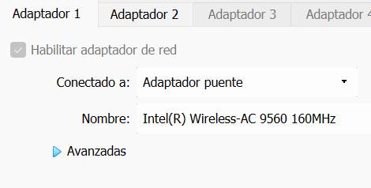

Una vez comprobador que tenemos acceso a internet, instalamos lo necesario como puede ser el paquete net-tools

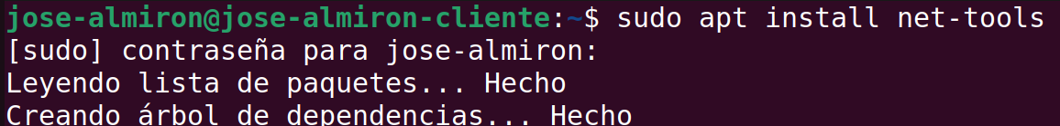

Vamos a proceder a la creación de una red interna que usaremos para comunicarnos con los diferentes equipos, añadimos un segundo adaptador de red, en red interna

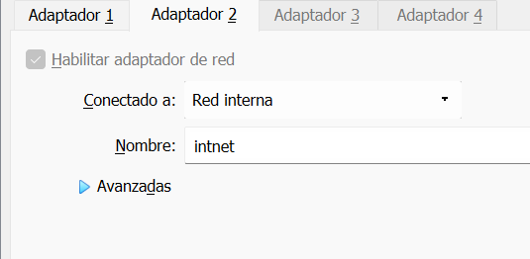

En este caso la red interna será la 192.168.13.1 en este caso el cliente de Ubuntu tendrá la dirección 192.168.13.11, procedemos a su configuración mediante netplan, realizamos una copia de seguridad del archivo de configuración

*sudo cp -r /etc/netplan/00-network-manager-all.yaml backup.bak*

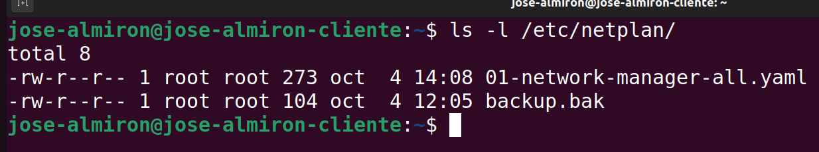

Configuramos el archivo de netplan asignándole la ip fija, en el renderer por defecto usa network-manager, en mi caso uso systemd-networkd.

En el archivo de configuración podemos ver como el adaptador enp0s3 seria la interfaz que usamos para navegar por internet que nos asigna la dirección ip por DHCP y la interfaz enp0s8 es la que usamos para la red interna asignándole la dirección ip fija 192.168.13.11 y usamos los DNS de Google

*sudo nano /etc/netplan/00-network-manager-all.yaml*

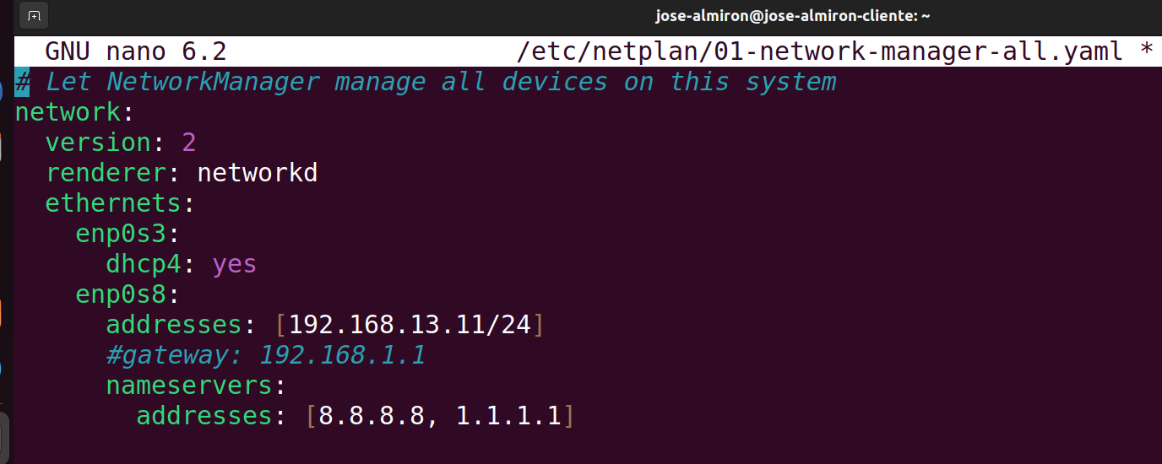

Hacemos que netplan coja esta configuración de red, si no tenemos fallos nos saldrá como se muestra en la imagen, hay que tener cuidado con la sintaxis de netplan ya que por solo un espacio nos puede dar un error

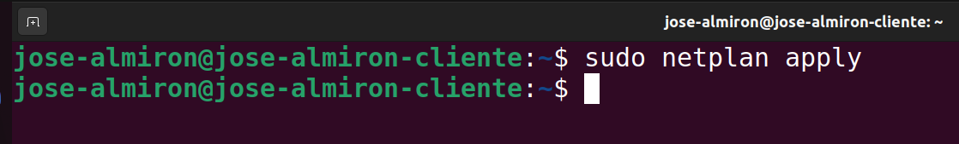

Podemos comprobar que todo esta funcionando bien y ha admitido la configuración usando netplan try

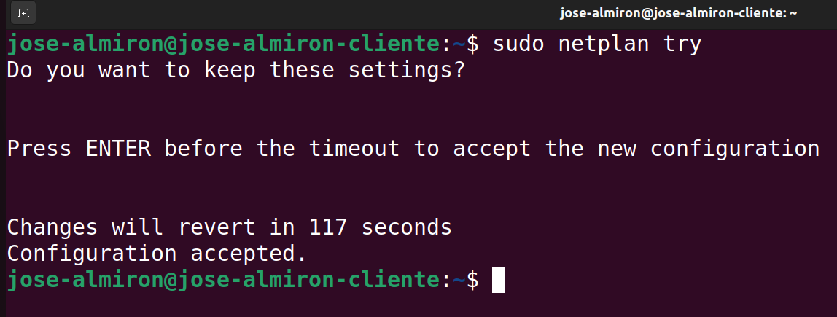

Una vez todo este configurado podemos reiniciar el servicio *sudo systemctl restart systemd-networkd* o podemos reiniciar la maquina y comprobamos las direcciones ip

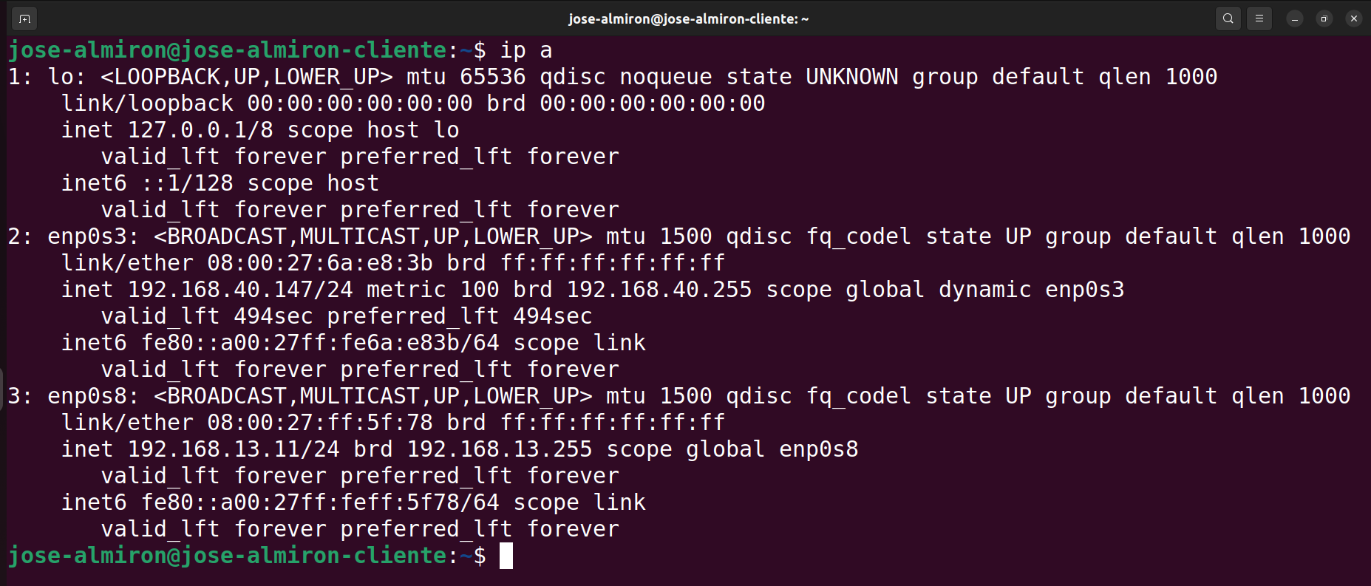

# Configuración de red en Ubuntu server 22.04 LTS

En la configuración de Ubuntu server seguiremos los mismos pasos que en el caso de Ubuntu ya que al ser los dos sistemas operativos de la versión 22.04 los pasos son prácticamente idénticos, le asignamos dos interfaces de red la primera en adaptador puente y la segunda en red interna

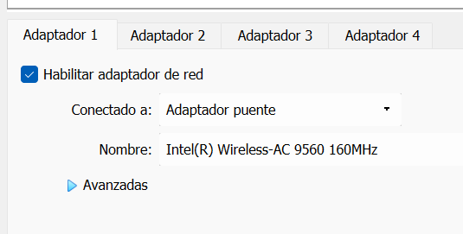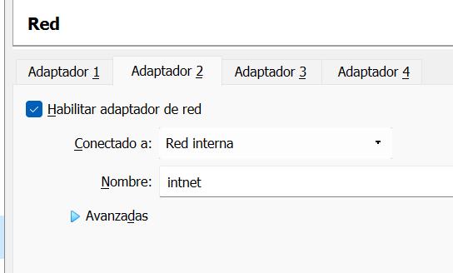

Procedemos a hacer una copia del archivo de configuración de netplan y a modificarlo, en este caso definimos la ip 192.168.13.10

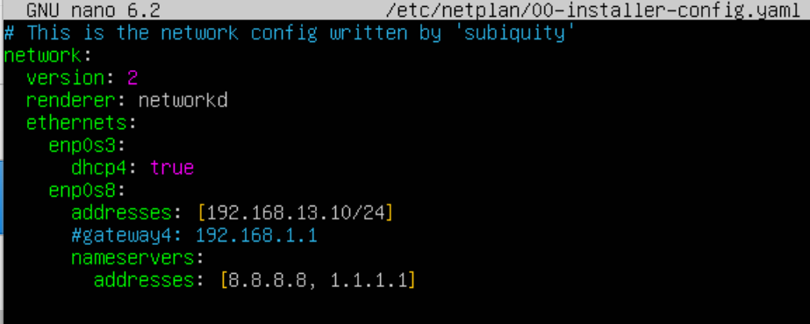

Comprobamos que acepta la configuración y reiniciamos, una vez hecho esto comprobamos las ip

***sudo netplan apply***

***sudo netplan try***

***sudo systemctl restart system-networkd***

***ip addr***

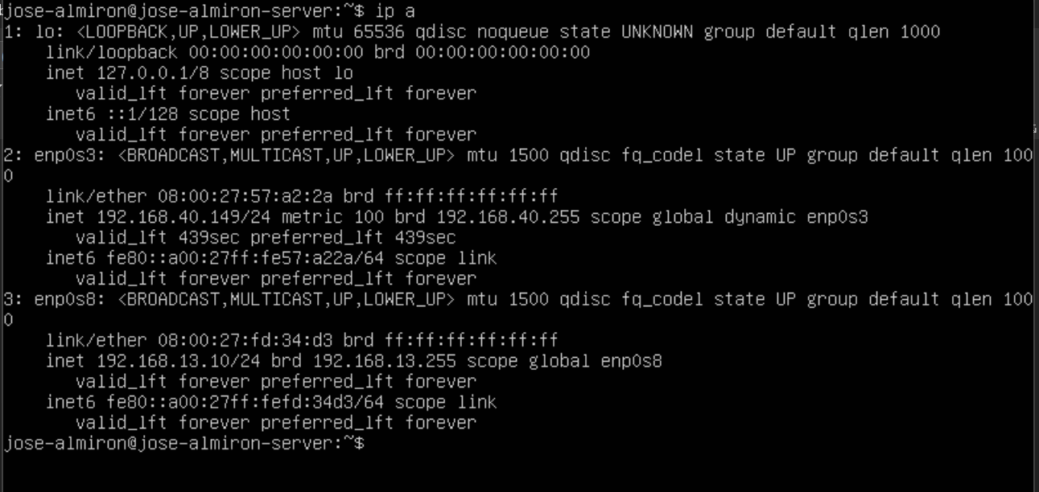

# Configuración de red en Windows 10

Partimos de una maquina con Windows 10, una interfaz de red en adaptador puente y otra en red interna, como en las anteriores máquinas de Ubuntu, usaremos la primera para tener acceso a internet y la segunda para comunicarnos a través de la red interna.

Lo primero que debemos hacer es deshabilitar el firmware de Windows ya que si nos dará problemas a la hora de hacer ping entre las maquinas

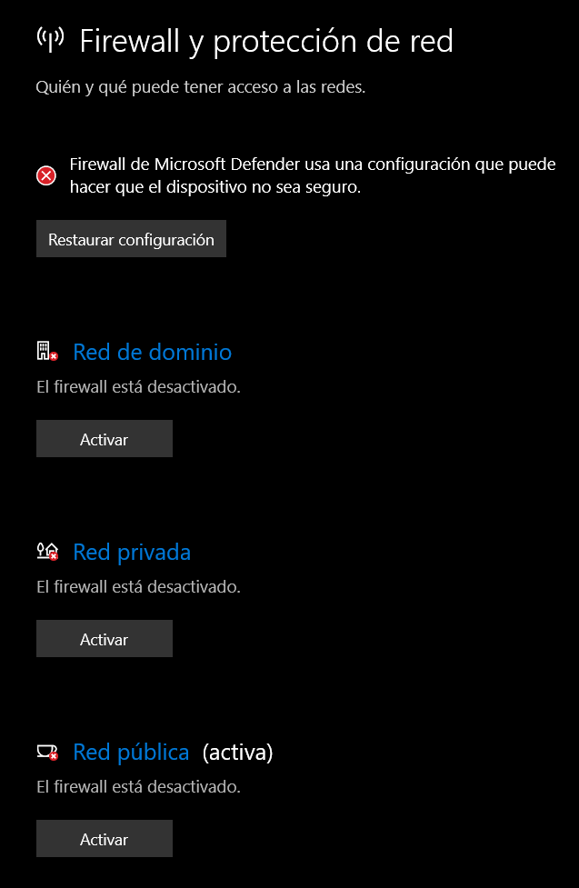

Una vez hecho lo anterior, procedemos a la configuración de la red esta vez usaremos la ip 192.168.13.12, nos dirigimos a ***panel de control > Redes e internet > centro de redes y recursos compartidos*** y aquí nos saldrán los dos adaptadores, nos dirigimos a ***Ethernet2 > propiedades > protocolo de internet versión 4 (TCP/IPv4)***

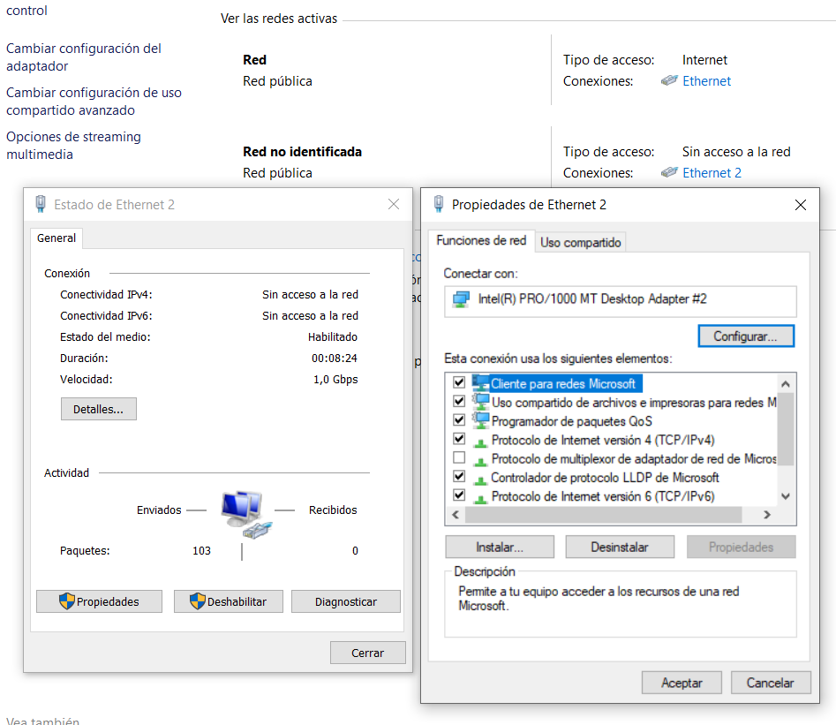

Y procedemos a configurar la ip y los dns de googleç

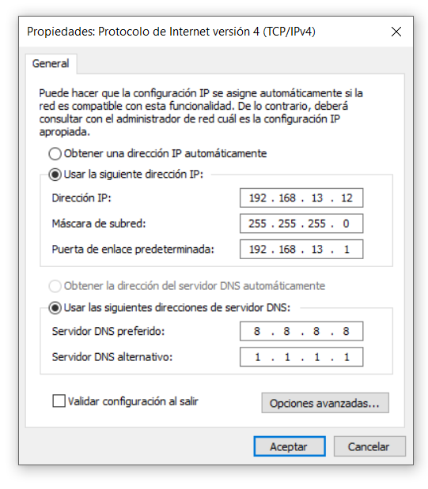

Comprobamos las direcciones ip con ipconfig en la cmd

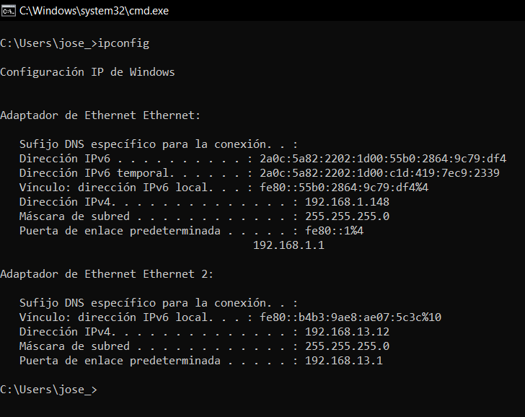

# Comprobación de ping entre las maquinas

Repaso de las direcciones con las que cuenta cada maquina

Ubuntu server – 192.168.13.10

Ubuntu cliente – 192.168.13.11

Windows 10 – 192.168.13.12

## De Ubuntu cliente (192.168.13.11) a Ubuntu server (192.168.13.10)

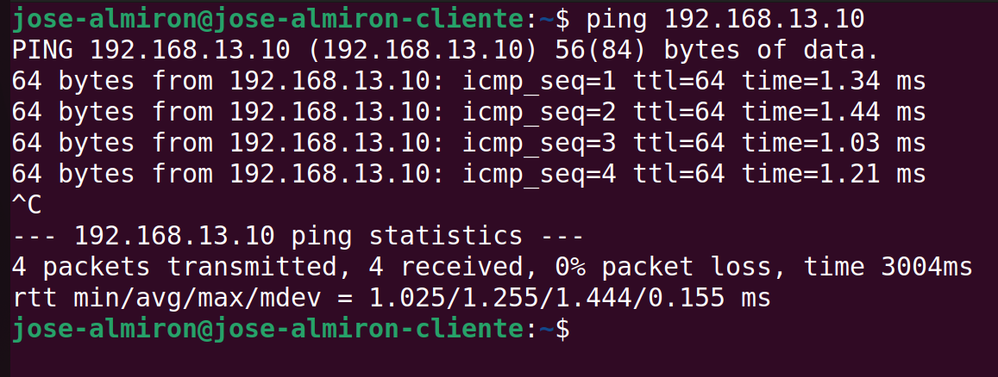

## De Ubuntu server (192.168.13.10) a Ubuntu cliente (192.168.13.11)

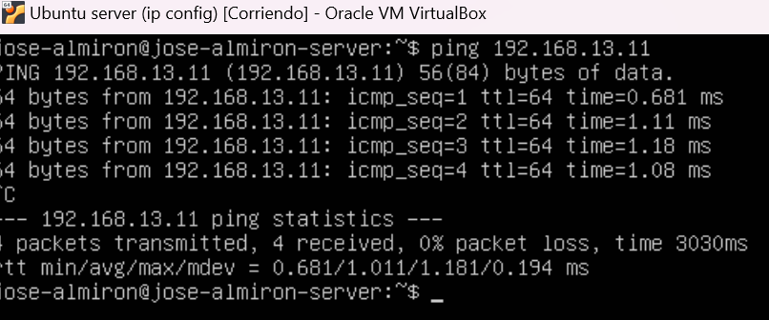

## De Windows 10 (192.168.13.12) a Ubuntu cliente (192.168.13.11)

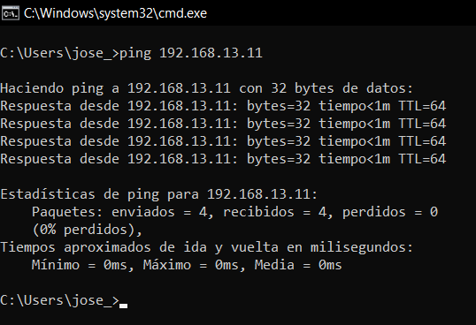

## De Ubuntu cliente (192.168.13.11) a Windows 10(192.168.13.12)

